(Л4) 2.7. Системи передачі та розподілення електроенергії. Класифікація і основні технічні вимоги до електричних мереж

2.7.1. Загальні відомості про системи передачі та розподілення електроенергії
Системы передачи и распределения ЭЭ предназначены для надежного подвода ее от источников к потребителям и их защиты, а также для управления потоком электроэнергии на всех режимах работы. В их состав входят электрическая сеть, центральные распределительные устройства (ЦРУ), распределительные устройства (РУ), защитная и коммутационная аппаратура, монтажное и установочное оборудование, устройства для защиты от радиопомех и статического электричества, приборы контроля работы источников и потребителей.
По назначению и количеству входящих в нее элементов система передачи и распределения ЭЭ является важнейшей составной частью электрооборудования ЛА и определяет в значительной степени его технические и эксплуатационные показатели. Важность и сложность функций, осуществляемых системой передачи и распределения ЭЭ, а также специфичность условий ее эксплуатации предъявляет к системе весьма высокие требования, выполнение которых должно гарантировать надежность и безотказность снабжения электроэнергией потребителей на летательном аппарате.

2.7.2. Класифікація електричних мереж
Основным элементом системы передачи и распределения ЭЭ является самолетная электрическая сеть. Электрическую сеть ЛА классифицируют по способу распределения ЭЭ, системе распределения ЭЭ, назначению, конфигурации (геометрии), защите и канальности, электрическим параметрам (роду тока и напряжению), способу и числу проводов передачи ЭЭ и т. п.
Классификация сетей по способу распределения ЭЭ. Электрическая энергия может распределяться автономно (с раздельным распределением ЭЭ) и неавтономно (с распределением ЭЭ при параллельной работе источников).
При автономном (раздельном) распределении ЭЭ каждый источник подключается к отдельной сети, от которой питается группа потребителей (рис. 2.26, а). Этот способ применяется, когда источники ЭЭ по своим свойствам (различный род тока) или параметрам (различный уровень напряжения и частоты, или нестабильная частота) не могут работать параллельно. Автономное распределение применяется также с целью повышения надежности питания потребителей при наличии однородных источников ЭЭ; при этом источники работают на две раздельные группы потребителей (рис. 2.26, б). В аварийном режиме источники могут работать совместно с помощью автомата включения резерва АВР. <<─ (Самолет Ан-140)
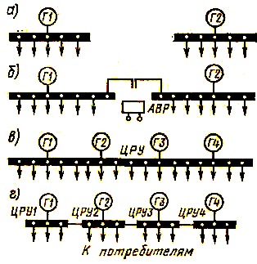
Рис. 2.26. Схемы с автономным и неавтономным распределением ЭЭ.
При неавтономном распределении однородные источники постоянного или переменного тока работают на одну общую сеть, к которой подключены все потребители (рис. 2.26, в, г).
Классификация сетей по системе распределения ЭЭ. В зависимости от назначения и размеров ЛА, количества источников ЭЭ и возможности их параллельной работы, а также от расположения источников ЭЭ по отношению друг к другу и к мощным потребителям (или группам потребителей) применяются следующие системы распределения ЭЭ: централизованная, смешанная, децентрализованная, раздельная (автономная). Указанные системы в равной степени распространяются на ЭЕС постоянным и переменным током и могут использоваться одновременно на ЛА. Первые три системы предусматривают параллельное включение источников энергии; они применяются при неавтономном способе распределения электроэнергии.
Централизованная система характеризуется тем, что в ней вся энергия от источников питания подается к одному ЦРУ, а затем от его шин распределяется между отдельными потребителями (рис. 2.26, в). Централизованная система используется на легких ЛА и с успехом может применяться во вторичных СЭС.
Смешанная система распределения ЭЭ (рис. 2.27) позволяет сократить массу сети в сравнении с централизованной системой. Для этого всю энергию от источников питания подают к ЦРУ, расположенному поблизости от силовых потребителей, получающих энергию непосредственно от него. Остальную энергию от шин ЦРУ распределяют по групповым РУ, распределительным коробкам (РК), электрощиткам (ЭЩ) и пультам управления членов экипажа, обеспечивающим питание, защиту и управление отдельных потребителей.
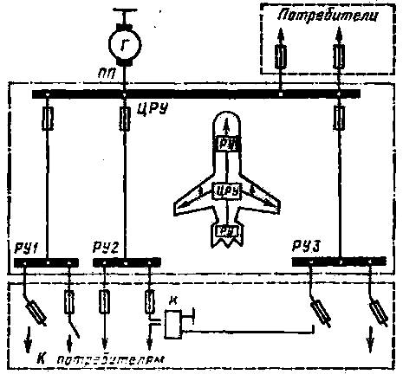
Рис. 2.27. Смешанная система распределения ЭЭ.
Смешанная система применяется на средних ЛА с незначительным числом источников ЭЭ малой мощности, с достаточно разветвленной электрической сетью, но имеющей небольшое количество мощных потребителей.
Децентрализованная система распределения характеризуется тем, что энергию от источников ЭЭ подводят не к одному ЦРУ, а к шинам нескольких ЦРУ, расположенным рядом с генераторами. От каждого ЦРУ энергия поступает к ближайшим потребителям непосредственно или через РУ, расположенным в кабинах экипажа, или в местах группового расположения потребителей. Для увеличения «живучести» СЭС все ЦРУ соединяются между собой (рис. 2.26, г) или объединяются в две самостоятельные группы, которые при аварийном режиме источников переключаются на совместную работу (рис. 2.28, а) с помощью АВР. Децентрализованная система широко распространена на всех видах и типах ЛА, особенно на средних и тяжелых. <<─ (Самолет Ан-140)
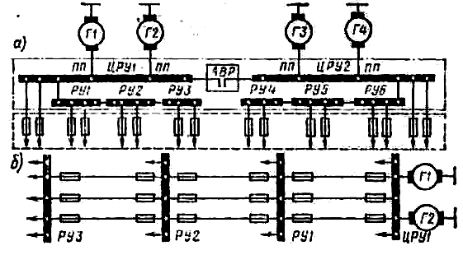
Рис. 2.28. Децентрализованные магистральные сети.
В раздельной системе (рис. 2.26, а) распределения ЭЭ (автономной) каждый источник энергии подключают на отдельную сеть, к которой присоединяют группу потребителей. Раздельная система распределения применяется как в первичных, так и во вторичных СЭС. Ее использование необходимо в СЭС переменного тока нестабильной частоты и возможно как вариант при выходе из синхронизма параллельно работающих генераторов переменного тока.
Классификация сетей по назначению. В зависимости от назначения отдельных участков сеть подразделяют на питательную (магистральную) и распределительную (вторичную распределительную).
Часть электрической сети, по которой осуществляется передача ЭЭ от источников к распределительным устройствам (ЦРУ и РУ), называют питательной (первичной распределительной) сетью (рис. 2.28, а – штрихпунктирная линия). Участок питательной сети, соединяющий источник с шинами ближайших распределительных устройств, называется питательной линией или питательным проводом (ПП).
Распределительная (вторичная распределительная) сеть служит для передачи и распределения ЭЭ от распределительных устройств к потребителям (рис. 2.27 и 2.28, а – штриховая линия). Участок распределительной сети, питающей группу потребителей от РУ через общий аппарат защиты, называется фидером.
Классификация сетей по конфигурации (геометрии). Питательные (первичные распределительные) сети могут существенно различаться по своему техническому исполнению в зависимости от мощности источников и потребителей. Конфигурация (геометрия) питательной сети определяет надежность, бесперебойность и качество электроснабжения потребителей, селективность защиты, живучесть и массу сети. По конфигурации питательные сети делятся на разомкнутые, замкнутые и комбинированные.
Разомкнутой сетью называется сеть, в которой электроэнергия к РУ подводится с одной стороны. В зависимости от способа соединения ЦРУ и РУ разомкнутые сети могут быть радиальными, магистральными и смешанными.
В радиальных сетях все вторичные РУ получают питание от ЦРУ и подключаются к его шинам параллельно (рис. 2.29, а). В этих сетях легко осуществляется защита от коротких замыканий и перегрузок, а также автоматизация их проверки. Простота в монтаже и эксплуатации, небольшая масса определяют широкое применение разомкнутых радиальных сетей, несмотря на их недостаточную надежность и живучесть. <<─ (Самолет Ан-140 шины Г2, Г2-1, Г2-2)
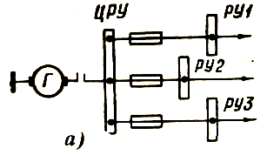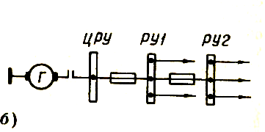
Рис. 2.29. Схемы разомкнутых радиальных и магистральных сетей.
В магистральных сетях шины первичных ЦРУ и вторичных РУ соединяются последовательно (рис. 2.28, а, б и рис. 2.29, б). В разомкнутых магистральных сетях напряжение на шинах РУ существенно изменяется с ростом количества последовательно включенных шин. В сетях с большим числом РУ трудно обеспечить селективность срабатывания защиты, а последовательное включение шин РУ снижает их надежность по сравнению с радиальными.
Если часть РУ подключается к ЦРУ параллельно, а часть — последовательно, то такая сеть называется смешанной.
Замкнутой называется сеть (рис. 2.30), в которой электроэнергия к РУ подводится не менее чем с двух сторон. Замкнутые сети по сравнению с разомкнутыми имеют повышенную надежность и живучесть при обрывах и коротких замыканиях в линиях передачи и на шинах РУ.
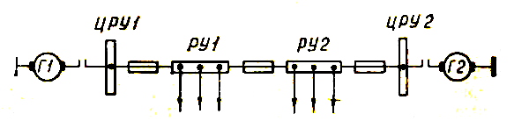
Рис. 2.30. Схема замкнутой сети.
Комбинированные сети представляют собой сочетание элементов разомкнутых и замкнутых сетей.
Для повышения надежности в замкнутых радиальных и магистральных сетях применяются многоканальные, например трехканальные, независимые линии питания.
Классификация сетей по защите и канальности. Электрическая сеть может быть выполнена как защищенной, так и незащищенной. Большая часть участков сети имеет защиту. <<─ (Літак Ан-140)
Электрическая сеть может быть одноканальной и многоканальной (например, трехканальной, рис. 2.28, б), то есть с передачей электроэнергии по нескольким параллельным линиям – каналам, проложенным на некотором удалении друг от друга. Чтобы при коротком замыкании в одном из каналов радиальной сети срабатывали лишь аппараты защиты, установленные на концах этого канала, то есть чтобы защита была избирательной, число каналов должно быть не менее трех. Обычно делается три–четыре канала. <<─ (Самолет Ан-140 – одноканальная)
Классификация сетей по электрическим параметрам, то есть классификация по роду тока и значению напряжения бортовой сети. Сети постоянного тока напряжением 27 В и трехфазного переменного тока напряжением 115/200 В стабильной частотой 400 Гц получили преимущественное распространение в первичных СЭС. Во вторичных СЭС применяют в основном сети трехфазного и однофазного переменного тока напряжением 36 и 115 В, а также постоянного тока низкого напряжения 27 В.
Классификация сетей по способу передачи ЭЭ и числу проводов. Основными являются системы переменного трехфазного тока и постоянного тока с использованием корпуса самолета в качестве нулевого или минусового провода. На борту ЛА применяются однопроводные, двухпроводные и смешанные схемы передачи ЭЭ для постоянного и переменного однофазного тока, а также двух-, трех- и четырехпроводные схемы передачи ЭЭ для переменного трехфазного тока (рис. 2.31).
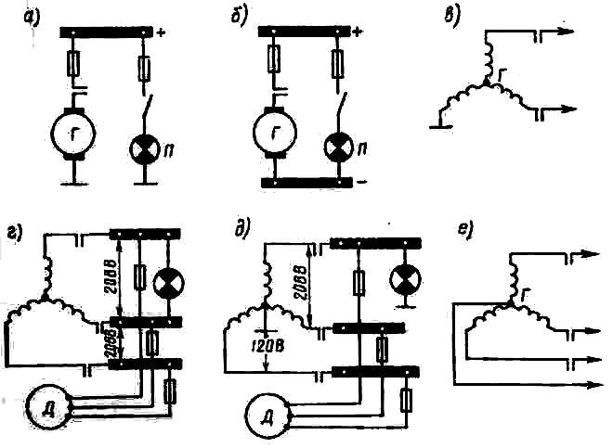
Рис. 2.31. Схемы системы передачи ЭЭ.
При однопроводной передаче (рис. 2.31, а) к каждому источнику и потребителю П подводится лишь плюсовый провод. В качестве минусового провода используется металлический корпус ЛА. Металлизация способствует обеспечению надежного контакта между отдельными элементами конструкции. Однопроводная система передачи широко применяется на всех видах ЛА с СЭС постоянного и однофазного переменного тока. Она позволяет уменьшить массу проводов примерно на 40% (недостаток — большая вероятность коротких замыканий). <<─ (Самолет Ан-140 – СЕС постоянного тока)
В двухпроводной передаче (рис. 2.31, б) к каждому потребителю подводят прямой и обратный провода. Такая передача применяется редко из-за увеличения массы проводов. В некоторых случаях применяют смешанные передачи, когда сеть в основном выполнена однопроводной, и только на отдельных участках ее, где невозможно (например, на авиадвигателе) обеспечить надежный контакт минусового провода с корпусом, прокладывают два провода.
Двухпроводная передача для переменного трехфазного тока (рис. 2.31, в) возможна, когда нулевая точка не выводится, а в качестве третьего провода при этом используется масса ЛА, к которому подключается одна из фаз генератора. Система не нашла широкого применения из-за ряда существенных недостатков.
Трехпроводная передача с изолированной (рис. 2.31, г) или заземленной (рис. 2.31, д) (когда в качестве нулевого провода используется корпус ЛА) силовой нейтралью находит основное применение в СЭС трехфазного переменного тока.
Четырехпроводную схему передачи с нулевым проводом (рис. 2.31, е) используют редко, так как экономичнее в качестве нулевого провода использовать корпус ЛА.
С точки зрения надежности и живучести для СЭС переменного трехфазного тока наилучшей является трехпроводная сеть с заземленной на корпус ЛА нейтралью (рис. 2.31, д). Она позволяет включать потребители как на фазное (120 В), так и на линейное (208 В) напряжение. Кроме того, такая система менее опасна для членов экипажа, так как между любым проводом и корпусом будет фазное, а не линейное напряжение. <<─ (Самолет Ан-140 – СЕС переменного тока)
Для повышения надёжности питания потребителей большинство сетей выполняется резервированными. По способу включения резервных каналов различают сети с постоянно включенным резервом и сети с переключающимся резервом. Для питания потребителей в аварийных ситуациях применяются аварийные сети. К аварийным сетям подключаются потребители, без которых невозможно завершить полет и осуществить вынужденную посадку.
В основу наименования электрической сети обычно кладут конфигурацию, канальность, защиту, назначение и, как поясняющие факторы, — род тока, напряжение, частоту, систему передачи и распределения, например кольцевая многоканальная питательная сеть постоянного тока напряжением 27В с защитой.
Самолет Ан-140:
– первичная разомкнутая радиальная двухканальная автономная децентрализованная трехпроводная с заземленной нейтралью сеть трехфазного переменного тока напряжением 115/200В переменной частоты с защитой;
– вторичная разомкнутая радиальная двухканальная автономная децентрализованная однопроводная сеть постоянного тока напряжением 27В с защитой.
2.7.3. Основні технічні вимоги до електричних мереж та шляхи їх реалізації

Помимо общих технических требований к электрооборудованию ЛА, к электросетям предъявляют ряд дополнительных требований:
1. Обеспечение надежного и бесперебойного снабжения ЭЭ потребителей в любых условиях эксплуатации. Это требование реализуется путем:
а) резервирования, то есть рациональным применением избыточных элементов, например многоканальных сетей, резервных (аварийных) источников питания и т.п.;
б) использования замкнутых сетей или резервированных разомкнутых;
в) применения раздельной системы распределения ЭЭ для автономной работы генераторов при взлете и посадке в целях повышения надежности питания дублированных потребителей;
г) раздельного питания в полете наиболее ответственных потребителей и их резервных агрегатов или двойного питания потребителей I категории (по питательной и распределительной сети), то есть вплоть до клемм потребителя.
По характеру требований в отношении бесперебойности электроснабжения все потребители ЭЭ разделяются на две категории:
- потребители I категории - это такие потребители, перерыв в электроснабжении которых может повлечь за собой аварию или катастрофу (обеспечивают полет ЛА - пилотажные приборы и системы, электрифицированные системы управления ЛА, приборы контроля и управления силовыми установками и т. п.);
- потребители II категории - это такие потребители, перерыв в работе которых может ухудшить условия работы экипажа или усложнить условия полета, не приводя к последствиям, указанным выше. К ним относятся все потребители, не входящие в I категорию, либо потребители I категории, имеющие резерв (взаимное дублирование) с питанием основных и резервных (дублирующих) агрегатов от независимых источников или РУ.
д) увеличения живучести, то есть обеспечения бесперебойного питания потребителей при обрывах и коротких замыканиях, что достигается применением резервирования питания РУ или отдельных наиболее ответственных потребителей.
При резервировании отдельные РУ или потребители в случае повреждения питающего их источника (питающей линии) автоматически подключаются к другому источнику или другому участку сети. Одновременно независимые линии сети, а также линии, идущие к основным и резервным (дублирующим) агрегатам, прокладывают по различным бортам ЛА.
2. Обеспечение высокого качества ЭЭ, получаемой потребителями (отклонение напряжения на клеммах источников ЭЭ не должно превышать ±2 % номинального значения). Это требование вызвано тем, что многие потребители ненормально работают или совсем выходят из строя, если напряжение или частота (для потребителей переменного тока) будут ниже или выше некоторого допустимого значения.
Качество ЭЭ зависит от выбора не только источников энергии с регулирующей аппаратурой, но и системы передачи и распределения ЭЭ, конфигурации и защиты первичной распределительной сети.
3. Обеспечение защиты радиооборудования и магнитных приборов от помех, возникающих при работе агрегатов электрооборудования или при разряде статического электричества.
В настоящее время уделяется большое внимание совершенствованию систем передачи и распределения ЭЭ за счет:
- выбора наиболее оптимальной конфигурации электрической сети;
- применения новых марок проводов, позволяющих увеличить допустимые температуры их нагрева и уменьшить массу электрической сети;
- использования современной (бесконтактной или герметизированной) коммутационной аппаратуры, а также новых систем защитной аппаратуры и т. п.
2.8. Елементи системи передачі та розподілення електроенергії

Электрические провода. Для монтажа электрических сетей используются медные провода марок:
– БПВЛ и БПВЛЭ (БП - хлопчатобумажная пряжа, В - винипласт, Л - лаковое покрытие, Э - экранированный);
– ПБТЛ (Т - термостойкий, оплетка провода пропитана специальным антисептическим составом, позволяющим использовать провод в тропических условиях);
– ПТЛ, БПТ и ТМ - с теплостойкой изоляцией из фторопласта и в оплетке из стекловолокна, пропитанного кремнийорганическим лаком, допускающим нагрев до 200 - 250 °С;
– БИН и БИНЭ - бортовой, износоустойчивый, нагревостойкий;
– ПВЛ (П - провод, В - высоковольтный, Л - лакированный);
– ПВСТУ (С - в оплетке из стекловолокнистой пряжи с изоляцией из фторопласта, Т — термостойкий, У - усиленный);
– МГВ и МГВЛ (мягкий с виниловой изоляцией);
– БПГРЛ (изгибоустойчивый, бортовой авиационный провод с изоляцией из кремнийорганической резины в защитной лакированной оплетке) сечением от 0,35 до 95мм² и алюминиевые провода марок БПВЛА, БПВЛАЭ и ПТЛА сечением от 35 до 95мм². Авиационные провода, как правило, выполняются многожильными, что обеспечивает им необходимую гибкость. В качестве изоляции применяются материалы из винилового пластиката, стекловолокна, фторопласта, кремнийорганических соединений и другие. Диапазон рабочих температур изоляции составляет от -60 до +90°С (для винилового пластиката) и от -60 до +250 °C (для фторопласта).
Принадлежность проводов к группе потребителей или к системе электроснабжения определяется по цвету их оплетки. Белый цвет имеют провода системы постоянного тока, голубой – радиооборудования, красный – вооружения, желтый – системы переменного тока. Кроме того, провода по всей длине имеют буквенно-цифровую маркировку. Провода на ЛА обычно объединяются в жгуты с максимальным диаметром не более 55 - 70 мм или помещаются в трубы из изоляционного материала, которые крепятся к конструкции ЛА специальными зажимами, скобами и т. п.
Монтажное и установочное оборудование. К монтажно-установочному оборудованию в электрических сетях относятся сетевые разъемы (штепсельные и зажимные) и распределительные устройства.
Для удобства монтажа съемного оборудования и групповых распределительных устройств применяют многоштыревые штепсельные разъёмы (ШР) и малогабаритные разъемы обычного или герметического (ШРГ) исполнения. Контактная пара штепсельного разъема состоит из вилки (штыря) и разрезной розетки (гнезда), обеспечивающей за счет упругости плотный контакт. Крепление проводов к разъемам осуществляется пайкой, причем провода, идущие со стороны источника, припаивают к розетке, чем предотвращается случайное короткое замыкание от прикосновения штыря на массу.
Распределительные устройства не имеют стандартного исполнения, назначение и особенности конструктивного исполнения отражаются в их названиях: распределительные коробки (РК), электрощитки (ЭЩ), распределительные щиты (РЩ), панели и пульты управления членов экипажа и т. п. В РК и РЩ монтируют коммутационную и защитную аппаратуру, шины, провода и сетевые разъемы; на наружной стороне ЭЩ, панелей и пультов дополнительно устанавливается коммутационная аппаратура, сигнальные лампы, приборы контроля и органы регулировки и настройки.
2.9. Апаратура управління та захисту електричних мереж, металізація та заземлення

2.9.1. Апаратура управління електричними мережами
Коммутационная аппаратура. Для управления потребителями ЭЭ применяется коммутационная аппаратура, которая по способу приведения в действие подразделяется на аппаратуру прямого (ручного) и дистанционного действия.
Аппаратура прямого действия применяется для длительного или кратковременного воздействия на цепи с силой тока, не превышающей 35 А (выключатели и переключатели, кнопки, концевые выключатели и т.д. рис. 2.32 и рис. 2.33).
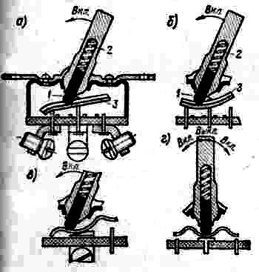
Рис. 2.32. Перекидные и нажимные выключатели и переключатели:
а) перекидной выключатель типа В-45; б) перекидной переключатель типа ПП-45; в) нажимной выключатель типа ВН-45М; г) нажимной переключатель типа ПН-45;
1 - текстолитовый штифт; 2 – пружина; 3 – подвижный контакт.
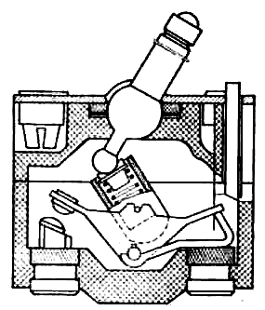
Рис. 2.33. Выключатель герметичный типа ВГ.
По конструктивному выполнению выключатели и переключатели делятся на перекидные, нажимные и поворотные, а по числу коммутируемых цепей – на одно-, двух- и трехполюсные, а также однополюсные четырехпозиционные.
Аппаратура дистанционного действия представляет собой электромагнитные устройства, с якорем которых связаны контакты. Управление осуществляется или аппаратурой прямого действия, или защитной аппаратурой. В зависимости от величины тока коммутируемой нагрузки различают (деление чисто условное и не всегда выдерживается) собственно контакторы (с номинальным током 25 - 600 А) и коммутационные реле (с током 5 - 10 А).
Основным узлом коммутационной аппаратуры является контактная система. Она представляет собой подвижное разрывное контактное соединение, которое состоит из подвижного и неподвижного контактов со вспомогательными деталями и обеспечивает необходимые условия для нормальной и надежной работы контактов. Контактная система замыкает электрическую цепь, пропускает заданный электрический ток нагрузки в течение необходимого времени, а при отключении надежно размыкает электрическую цепь.
Применяемые в настоящее время на ЛА контакторы (типа К, КМ, КП, КД, ТКД, ТКС и т. п.) можно классифицировать по следующим признакам (табл. 2.1): по назначению (включающие, переключающие); режиму работы (кратковременный, длительный); конструкции электромагнита (клапанного, втяжного типа); количеству обмоток (однообмоточные, двухобмоточные); количеству коммутируемых цепей (одноцепевые, сдвоенные, трехцепевые) и т.п.
В электрооборудовании ЛА применяются главным образом коммутационные электромагнитные реле постоянного и переменного тока, совмещающие функции коммутирующего устройства и чувствительного элемента.
Таблица 2.1
Назначение и тип контактора | Режим работы | Тип электромагнита, количество обмоток, маркировка (номинальный ток)
Назначение и тип контактора | Режим работы | Клапанный тип | Втяжной тип
Назначение и тип контактора | Режим работы | Клапанный тип | С одной обмоткой | С двумя обмотками
Контакторы включают одну цепь – К | Кратковременный | КМ–25А | К-50, К-100,  К-250, К-400,  К-600
Контакторы включают одну цепь – К | Длительный |  | К-50Д, К-100Д,  К-200Д,  К-400Д, К-600Д
Контакторы включают одну цепь, малогабаритные – КМ | Кратковременный | КМ–25 | КМ-50, КМ-100 КМ-200,  КМ-400,  КМ-600
Контакторы включают одну цепь, малогабаритные – КМ | Длительный | КМ–25Д | КМ-50Д | КМ-100Д, КМ-200Д  КМ-400Д, КМ-600Д
Контакторы переключают одну цепь – КП | Длительный |  |  | КП-50Д, КП-100Д,  КП-400Д, КП-600Д
Сдвоенные – КД | Длительный |  | КД-50 АМ (с двумя рабочими обмотками)
Контакторы включают три цепи – ТКД, ТКС | Длительный | ТКД-103ДА, ТКД-203ДА |  | ТКД-503ДА,  ТКС-103ДА,  ТКС-203ДА
Контакторы переключают три цепи – ТКД, ТКС | Длительный |  |  | ТКД-233,  ТКД-533,  ТКС-133Д

Наибольшее применение получили клапанные реле типа ТКЕ (рис. 2.34, а, б) с Ш-образным магнитопроводом и одним (а) или двумя (б) воздушными зазорами. В автоматических системах управления используются реле напряжения, тока и вентильные реле с диодами, обеспечивающими их срабатывание при определенной полярности; вентильные реле аналогичны по конструкции реле типа ТКЕ.
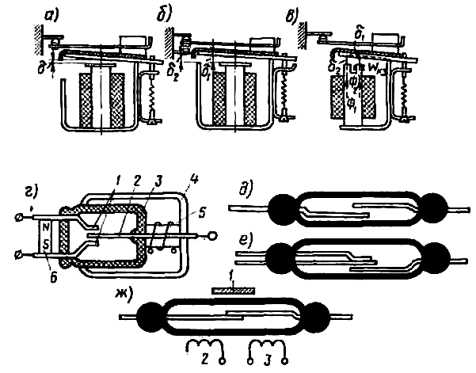
Рис. 2.34. Магнитные системы авиационных магнитных реле и магнитоуправляемые контакты МУК.
В настоящее время в релейных схемах управления вместо электрических реле начинают применять различные конструкции магнитоуправляемых контактов (МУК).
Герметизированные переключатели с пружинными контактами из ферромагнитного материала – герконы (от слов герметизированные и контакт) изображены на рис. 2.38, г, д, е, ж. Они просты по конструкции, имеют достаточно высокий срок службы (10⁸ ÷ 10⁹ срабатываний) и надежность, работают в любом положении, в интервале температур от -100 до +200 °С и не требуют регулировок.
На рис. 2.34, г показано устройство МУК с мостовой магнитной цепью. Его неподвижные 1 и подвижный 2 контакты представляют собой ферромагнитные пружины (из пермаллоевого провода), которые соприкасаются друг с другом под действием магнитного поля. Контакты монтируются в герметической стеклянной колбе 3, заполненной азотом, аргоном или водородом. На магнитопроводе 4, в цепи которого расположен постоянный магнит 6, размещается управляющая катушка электромагнита 5. При протекании в катушке электромагнита тока контакты МУК намагничиваются и на их концах образуются разноименные магнитные полюсы. Это приводит к деформации контактных пружин и замыканию контактов. При отключении электромагнита силы упругости возвращают пружины в исходное положение и контакты размыкаются.
Расшифровка маркировки реле и некоторых типов контакторов приведена в табл. 2.2 и дальнейших пояснениях.
Таблица 2.2
Место знака | 1 | 2 | 3 | 4 | 5 |  | 6 | 7 | 8*
Что обозна-чает | Номинальное напряжение | Назначение аппарата | Величина номинального тока |  | Количество и вид контактов данного аппарата |  |  | Режим работы
Что обозна-чает | Номинальное напряжение | Назначение аппарата | Буква обозначает разряд | Цифры – количество единиц данного разряда |  |  |  | Режим работы
Шифр | М - менее 1В  Ш – (шесть)  6В  П – (пятнадцать) 15 В  Т – (тридцать) 27 В  С – (сто)  115 В  Д – (двести) 200 В | К - контактор или коммутационное реле  Т - токовое реле  Д - детекторное реле  Н - реле напряжения  В - реле времени  П — с питанием цепи управления переменным током | Н - нуль целых | Цифры–десятые доли ампера | Цифра оз-начает количество норма-льно зам-кнутых контактов (отсутствие обозначается цифрой 0) | Цифра оз-начает количество норма-льно разомкнутых контактов (отсутствие обозначается цифрой 0) |  | Д – длительный  К – крат ковремен-ный  И – импульсный
Шифр |  |  | Е – единицы  Д - десятки  С - сотни  Т - тысячи | Цифры–количество единиц данного разряда
 |  |  |  |  | Цифра - количество переключающих контактов | П-пере-ключающие контакты |  | Д – длительный  К – крат ковремен-ный  И – импульсный

Буквы и цифры обозначают:
- первая буква - номинальное напряжение цепи обмотки (Ш–6В, Д-10В, П-15В, Т-27В постоянного тока, С-115В переменного тока);
- вторая буква - назначение (Т - токовое реле, Д - детекторное реле, К - коммутационное реле или контактор, Н - реле напряжения, В - реле времени, П - реле с питанием цепи управления переменным током);
- стоящие на третьем месте буква и на четвертом цифра - значение номинального тока в цепи контакторов: третья буква - разряд (Е - единицы, Д - десятки,
С – сотни, Т - тысячи), четвертая цифра - количество единиц данного разряда (например, Е5 - 5А (для реле); Д5 - 50А, C1 - 100А и Т1 - 1000 А для контакторов);
- занимающие пятое и шестое места две цифры или цифра и буква П - количество и вид контактов: цифра на пятом месте - количество независимых нормально замкнутых контактов (отсутствие данных контактов обозначается цифрой 0), цифра на шестом месте - количество независимых нормально разомкнутых контактов; цифра на пятом месте и буква П на шестом - количество переключающих контактов (например, 10 - один нормально замкнутый контакт, 02 - два нормально разомкнутых контакта, 6П - шесть переключающих контактов);
- расположенная на седьмом месте буква Д - длительный режим работы контактора, К – кратковременный, И – импульсный;
* - идущая на восьмом месте буква Т - реле термостойкое (иногда седьмое и восьмое места в обозначении реле заполняют буквами О и Д, которые вместе показывают, что максимально допустимая, длительно действующая температура окружающей среды равна + 85 °С);
- стоящая на девятом месте буква А, Б, В, Г и т.д. обозначает разновидность данного аппарата по обмоточным данным, конструктивному выполнению или регулировочным параметрам (например, буква Г - реле герметичного исполнения);
- если на последнем месте стоит цифра 1 - реле может работать при температуре окружающей среды + 100 °С.
Примеры расшифровки:
• реле ТКЕ52ПОДГ — коммутационное (К) герметичное (Г) реле с обмоткой, рассчитанной на включение в сеть постоянного тока с номинальным напряжением
27 В (Т), имеющее два независимых переключающих контакта (2П) на ток 5 А (Е5), рассчитанное на длительно действующую температуру окружающей среды до + 85 °С (ОД);
• контактор ТКС133ДОД — контактор (К) с обмоткой, рассчитанной на включение в сеть постоянного тока с номинальным напряжением 27 В (Т), имеющий три нормально замкнутых и три нормально разомкнутых контакта (33) на ток 100 А (С1), рассчитанный на длительно (Д) действующую температуру окружающей среды
до + 85 °С (ОД).
2.9.2. Апаратура захисту електричних мереж
Защитная аппаратура. В процессе эксплуатации на ЛА могут возникнуть аварийные режимы в системе передачи и распределения ЭЭ и, в частности, в электрической сети — короткие замыкания, перегрузки, обрывы проводов, которые могут привести к нарушению нормальной работы СЭС или отдельных участков сети. Высокая надежность СЭС ЛА обеспечивается при условии быстрой ликвидации повреждений, возникших в системе в результате коротких замыканий или других аварийных режимов. Для предупреждения тяжелых последствий устанавливается защитная аппаратура (в виде плавких предохранителей и тепловых автоматов защиты), обеспечивающая отключение поврежденных участков сети или отдельных потребителей или переключение потребителей к новым участкам сети с помощью автоматов включения резерва (АВР).
К аппаратам защиты кроме ранее указанных общих технических требований к авиационному оборудованию ЛА предъявляются и некоторые дополнительные — надежность срабатывания, быстродействие и селективность (избирательность) действия защиты, для защиты аппаратуры с большими пусковыми токами — инерционность.
Надежность срабатывания защиты зависит от ее чувствительности, которая определяется отношением тока при металлическом коротком замыкании в защищаемой зоне к току срабатывания защиты. Защита должна реагировать на повреждения или отклонения от нормального режима работы защищаемого объекта в самом начале их возникновения, не вызывая ложного отключения объекта вследствие неисправности самого аппарата защиты.
Быстродействие защиты означает ее способность отключать поврежденный участок в течение минимального промежутка времени, чтобы уменьшить последствия короткого замыкания, сохранить живучесть энергосистемы и качество ЭЭ, то есть уменьшить снижение напряжения у потребителей и сохранить устойчивость работы источников ЭЭ, особенно при их параллельной работе. В настоящее время некоторые виды защиты обеспечивают быстродействие с временем срабатывания 0,02 - 0,05 с.
Селективность (избирательность) — способность защиты отключать при аварийных режимах только поврежденный участок сети (то есть срабатывает аппарат защиты, ближайший к месту повреждения).
Инерционность защиты исключает возможность ее срабатывания при действии кратковременных пусковых токов, превышающих номинальные токи в защищаемом участке.
Выполнение одновременно всех перечисленных требований при проектировании защитной аппаратуры электрической сети является трудной, а иногда и противоречивой задачей. Так, например, требование быстродействия защиты невыполнимо при возможных кратковременных перегрузках (пусковых токах), где, наоборот, необходимо использовать свойство инерционности защиты. Иногда нельзя одновременно удовлетворить требованиям селективности и быстродействия защиты при коротких замыканиях. В этом случае аппаратура защиты изготовляется более быстродействующей, но менее селективной.
Защиту питательных сетей, генераторов и их фидеров от коротких замыканий по принципу действия можно разбить на три основных вида:
1. Токовая защита, реагирующая на величину тока в защищаемой цепи и срабатывающая с выдержкой времени (максимально-токовая защита) или без выдержки времени (токовая отсечка).
2. Дифференциально-токовая (продольная и поперечная) защита, основанная на сравнении токов в начале и конце защищаемого участка сети.
3. Защита минимального напряжения, действующая с выдержкой времени при снижении напряжения на генераторе.
Максимально-токовая защита. Выбор рациональной схемы и параметров аппаратов максимально-токовой защиты почти во всех случаях дает возможность получить необходимую селективность и минимальное время отключения участка, в котором произошло короткое замыкание, от исправной части сети. К простейшим аппаратам максимально-токовой защиты относятся плавкие (ПВ, СП), тугоплавкие (ТП), инерционноплавкие (ИП) предохранители и биметаллические автоматы защиты сети - АЗС, АЗР, АЗРГ, а также специальные устройства продольно-токовой защиты.
Плавкие предохранители выпускаются на номинальные токи от 1 до 40 А. Предохранители ТП изготовляют на номинальные токи 200, 300, 400, 600 и 900 А. Предохранители ИП рассчитаны на номинальные токи 5, 10, 15, 20, 30, 35, 50, 75, 100, 150 и 250 А.
В основу принципа действия биметаллических, или тепловых, автоматов защиты положен процесс деформации (изгиба) биметаллического элемента (состоящего из двух сваренных пластин с различными температурными коэффициентами линейного расширения) при его нагреве. В качестве материала с низким коэффициентом линейного расширения (термоинертная компонента) чаще всего применяется инвар, представляющий собой железоникелевый сплав (инвар марки ЭН-36: 36% Ni; 0,4% Мn; 0,4% Cu, остальное железо). В качестве термоактивных компонент с высоким коэффициентом линейного расширения используют хромоникелевую или молибденоникелевую сталь, латунь, константан и др.

2.9.3. Металізація та заземлення
Для предотвращения внешних помех, возникающих от проскакивания искр между заряженными статическим электричеством частями ЛА, проводят тщательную металлизацию всех частей ЛА.
Металлизация — это надежное электрическое соединение металлических частей ЛА между собой. Основные части ЛА металлизированы, так как связаны заклепочными или болтовыми соединениями. Подвижные элементы ЛА (рули, тяги, элероны и т. д.) и металлические части (площадь которых превышает 0,2 мм² или длина которых больше 0,5 м), имеющие изоляционные разрывы (например, аппаратура на резиновых амортизаторах и т. д.), металлизируются гибкими перемычками с наконечниками. Гибкие перемычки изготавливаются из плетенки сечением 2,5 мм², состоящей из медных луженых проволок диаметром не более 0,15 мм каждая.
Металлизация служит для выравнивания потенциала различных частей ЛА, заряжающихся во время полета (особенно при полете в грозовых облаках). Наличие разности потенциалов между отдельными металлическими частями и возникающее при этом самопроизвольное выравнивание потенциалов приводит к искровым разрядам — источникам помех.
Вместе с заземлением ЛА металлизация одновременно служит для отвода в землю электрического заряда от заряженного по отношению к земле ЛА при посадке или во время заправки топливом. Так, при заправке топливом ЛА будет заряжаться статическим электричеством до значительного потенциала относительно земли, если масса его не соединена с землей. В результате этого может возникнуть искровой разряд на землю, приводящий к пожару.
Чтобы металлизация давала надлежащий эффект, переходные сопротивления различных узлов её не должны превышать определенной величины; например, для соединения экранов (100 мкОм), проводов и электроаппаратуры, а также металлических деталей конструкции ЛА и его оборудования допускается сопротивление от 500 до 2000 мкОм (для подвижных конструкций).
Но металлизация не может устранить помехи от разрядных процессов между ЛА и атмосферой, поскольку она не устраняет электростатических зарядов. Единственный путь уменьшения помех в данном случае — это отвод с обшивки ЛА электростатических зарядов, причем, если он не сопровождается резкими разрядными явлениями. На современных ЛА отвод электростатических зарядов в полете осуществляется специальными разрядниками, выполненными в виде очень тонкого острия (или метелочки из хлопчатобумажной ткани, пропитанной парафином), которые устанавливаются в местах, наиболее удаленных от радиоаппаратуры (на консолях крыла или хвостового оперения).

